The hand gesture control system “Gestix” developed by the authors helped the doctor to remain in place during the entire operation, without any need to move to the main control wall since all the commands were performed using hand gestures. The sterile gesture interface consists of a Canon VC-C4 camera, whose pan/tilt/zoom can be initially set using an infrared (IR) remote. This camera is placed just over a large flat screen monitor .  Additionally, an Intel Pentium IV, (600MHz, OS: Windows XP) with a Matrox Standard II video-capturing device is used.

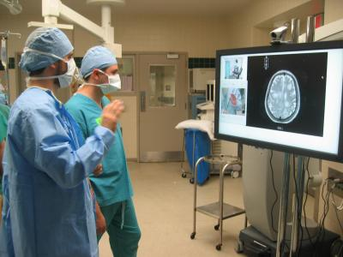

The “Gibson” image browser is a 3D visualization medical tool that enables examination of images, such as: MRIs, CT scans and X-rays. The images are arranged over a multiple layer 3D cylinder. The image of interest is found through rotating the cylinder in the four cardinal directions. To interface the gesture recognition routines with the “Gibson” system, information such as the centroid of the hand, its size, and orientation are used to enable screen operations in the “Gibson” graphical user interface.